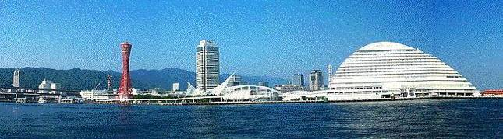
ＷＩＮＤ ＯＦ ＫＯＢＥ！
神戸運輸監理部情報
令和５年９月１日 国土交通省 神戸運輸監理部
第７８５号

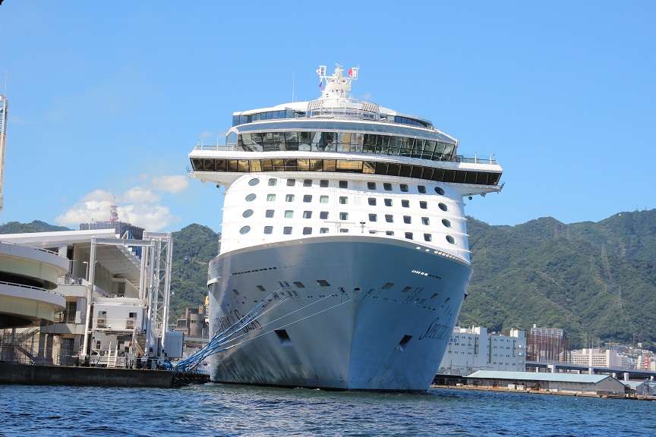
フォトミュージアム

神戸運輸監理部 広報編集
サブタイトル「WIND OF KOBE！」は、湧き起こる風の清新さをイメージしています

今月の監理部情報・目次

◆客船フェスタ2023に参加！ ・・・・・・・・・・・２
◆須磨学園高等学校の生徒が国際物流について学ぶ・・４
◆練習船の実習生に出前講座を実施しました・・・・・５
◆主要業務指標・・・・・・・・・・・・・・・・・・７
◆船員職業紹介状況・・・・・・・・・・・・・・・・８
◆倉庫業の新規登録・・・・・･・･・・・・・・・・・９
◆倉庫業の変更登録(新設）・・・・・･・･・・・・・１０
◆９月の行事予定 ・・・・・・・・・・・・・・・１１
◆海事部門の窓口受付時間のおしらせ・・・・・・・１１
◆８月の記者発表状況・・・・・・・・・・・・・・１２

正面から見た
スペクトラム・
オブ・ザ・シーズ号

◆客船フェスタ2023に参加！ 大型クルーズ客船2隻も神戸に入港

『海の駅ネットワーク』『神戸運輸監理部』ブースを出展

７月２３日（日）、２４日（月）の２日間に「客船フェスタ2023」が神戸ポートターミナルで開催され、約7,000名（主催者発表）の参加がありました。当イベントは、より多くの市民の方にクルーズ客船や港に親しみ、魅力を感じてもらうことを目的に開催され、当運輸監理部は関西クルーズ振興協議会（近畿運輸局が事務局を務める）との連名で海事ＰＲブースを出展しました。

当ブースでは、海事ＰＲ資料の配付・啓発、オリジナル缶バッジの作成、船長服・機関長服の試着・記念撮影を行い、２日間で約700名の方に来訪していただき大盛況でした。
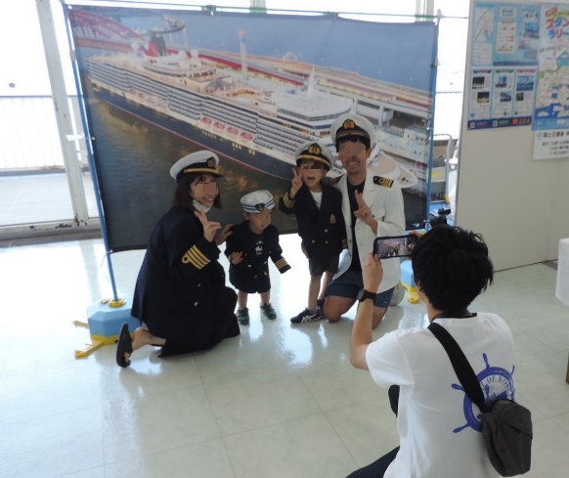
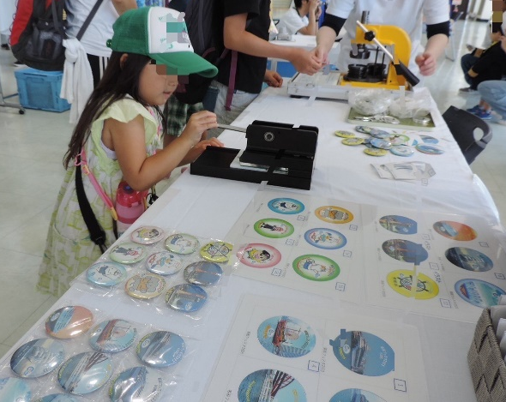

【みんなで記念撮影】
【缶バッジ作成】

会場には、クルーズの魅力PRブースや、せとうちPRブース、体験イベント・ワークショップとして神戸港オリジナルスタンプでつくるトートバッグづくり等、子供から大人まで楽しめるイベントがたくさんありました。
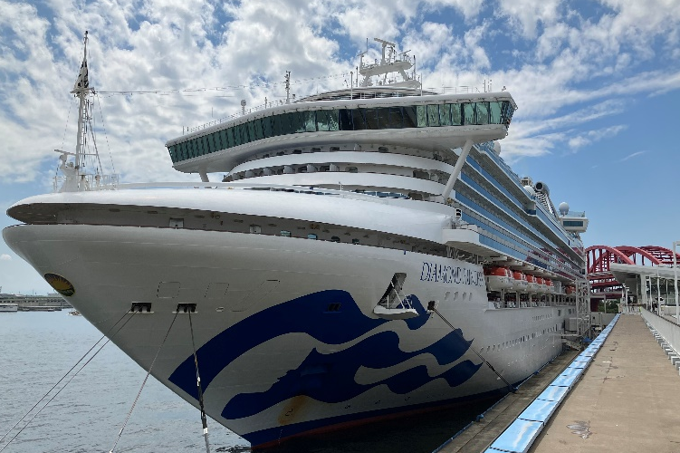
そして、２４日（月）は当イベントの目玉である「ダイヤモンド・プリンセス」
と「パシフィック・ワールド」の入港が
ありました。ダイヤモンド・プリンセス
（全長290m、総トン数115,906㌧）は、朝、ポートターミナル駅についた時には既に入港していたのですが、あまりの大きさで景色と一体となっており、写真を撮影している方を見てやっとその存在に気が付いたほどでした。
【ダイヤモンド・プリンセス】

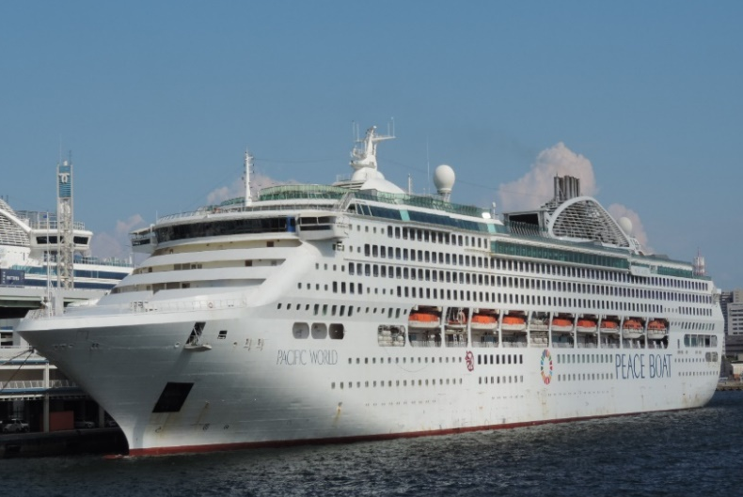
一方、パシフィック・ワールド（全長261.31m、総トン数77,441㌧）は、１４時に入港し、多くの来場者がUW旗を振ってお出迎えが行われました。
UW旗とは・・・２枚１組となっている信号旗のことで、入港時に振るものは「ご安航を祈る」という意味を表しています。歓迎の時は、もう一枚旗を追加すると「歓迎」を意味します。
ポートターミナルでは２枚のUW旗を
使って皆さんお出迎えしています。

【パシフィック・ワールド】

当イベントを通じて子供たちにとって、夏休みの良い思い出となり、海や船に興味を持ってもらうきっかけになったのであれば幸いです。
コロナ禍が終わり外航クルーズ船の入港が活発になってきたことを機に、また引き続き海事思想の普及に努めていきたいと思います。

（海事振興部 旅客課）

◆国際物流の仕組みについて知って欲しい！
須磨学園高等学校の生徒が国際物流について学ぶ

『海の駅ネットワーク』『神戸運輸監理部』ブースを出展

【港湾短大神戸校及びコンテナターミナルで出前授業と見学を行いました。】
神戸運輸監理部では、青少年が海や船、港について知る機会を通じて学び、海運業や港湾運送事業が日本経済はもとより、国民生活を支えていることを知っていただくことを目的とした取り組みとして、平成２０年度から出前授業を行っています。
このたび、神戸市港湾局を通じ私立須磨学園高等学校から「将来の進路について具体的に考える機会であるキャリア教育の一環」として依頼があり、神戸市港湾局、港湾職業能力開発短期大学校神戸校及び神戸海事広報協会と協同で、国際物流における海運や港運の役割などについて学び、自分たちの住む神戸の港に親しみを感じ、興味を持っていただくとともに、国際物流を担う人材として目指していただけるよう、出前授業を行いました。

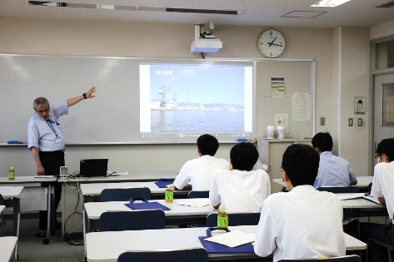
出前授業では当運輸監理部、貨物・港運課長から生徒のみなさんに、海上物流が自分たちの生活を支えていることや、神戸港をはじめとする港の役割の重要性について講話し、理解を深めていただいきました。
出前授業の様子
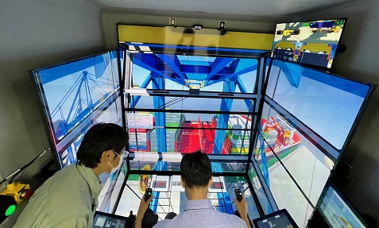
港湾短大神戸校に設備されている「ガントリークレーン シミュレーター」の操作体験、通関業についての解説及び通関書類の作成体験などを行いました。とりわけシミュレーターの体験は、足元のガラス張りまで再現された（その高さ４５ｍ！）リアルさに、高校生たちも大感激。この設備では、風が吹くことも再現されるため、たった１個のコンテナを積み下ろしする難しさについて身をもって体験できたと思います。
体験でも悪戦苦闘
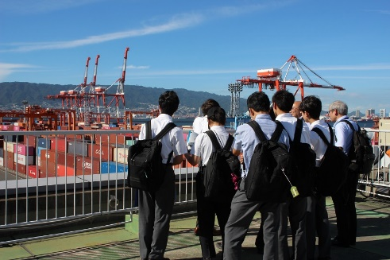
コンテナヤードにて
その後、実際の物流現場を学んでいただきたいことから、神戸国際コンテナターミナル(ＫＩＣＴ)を見学し、ご担当者様の案内で建屋屋上からコンテナヤード全体を説明していただいたほか、安全な岸壁に移動し、若干遠目ではありましたが、実際のガントリークレーンによるコンテナ荷役の現場を間近に見学していただきました。

神戸運輸監理部では、今後も港湾の各関係団体様と連携し、港の重要な役割や海の魅力、港や船などの海事産業で働く方々についてお伝えするとともに、港や海の仕事を身近に感じてもらい、興味を深めていただけるような取り組みを実施して参ります。

（海事振興部 貨物・港運課）

練習船の実習生に出前講座を実施しました！

神戸運輸監理部は、令和５年７月２８日（金）、神戸港に寄港した独立行政法人海技教育機構の練習船「銀河丸」の船内で乗船中の実習生(全国の商船高等専門学校生(第６学年)や海技大学校生(第２学年)の計１７３人)を対象に、出前講座を実施しました。このあと、銀河丸は、コロナ禍のため中断されていた４年ぶりの遠洋航海を再開し、シンガポールに向けて東京港から出航しました。

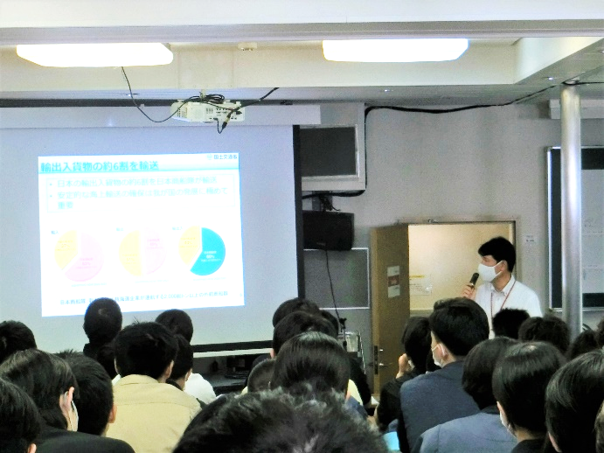
はじめに、馬谷海事振興部長(海技教育機構の練習帆船「海王丸」の元船長)より、「日本海運を取り巻く現状」「船員としての心構え」という２つのテーマで講義を行いました。「日本海運を取り巻く現状」の講義では、日本経済が海上輸送での輸入に大きく依存していること、外航船の日本人船員は５０年前と比較すると大きく減少しているが、日本の経済安全保障の観点からも日本人船員の確保が必須であることなどを説明しました。外航船を希望する実習生もおり、熱心に聞き入る様子が見られました。また、「船員としての心構え」の講義は、学校とは違う職場の環境に適応する方法、新人に求められていること、といった内容であり、実習生たちにとっては、船員経験者の口から直接語られているという事もあり、関心を強く持ち、メモを取る様子も散見されました。

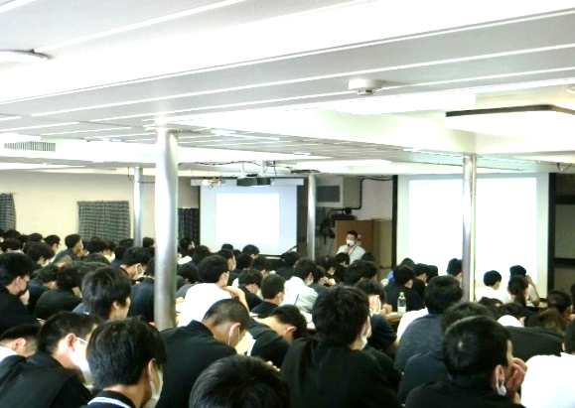
続いて、岩倉首席海事技術専門官より、「船舶に関する環境規制」について講義を行いました。過去の重大な海難事故を契機にいくつもの環境汚染を防ぐ国際条約が制定されてきたこと、国際海運の温室効果ガス削減にあたって日本が果たしていること、といった内容で講義が進みました。特に温室効果ガスを排出しない「ゼロエミッション船」の実現に向けたロードマップの解説をしている際には、実習生たちは、自分が将来乗り組むかもしれない船の話について興味を引かれたのか、うなずく様子も見られました。

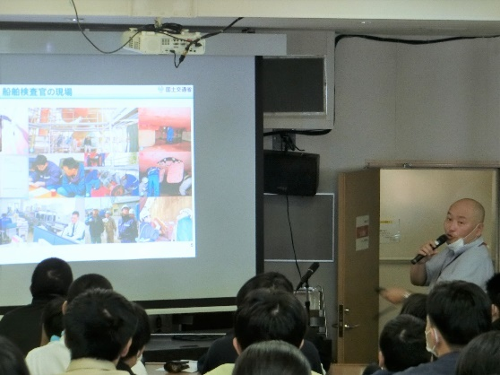
最後に、筒井船舶安全環境課長から、国交省の職員である船舶技官について説明しました。ここでは、船舶技官の業務内容や国際海事機関での活躍、採用試験について説明がありました。船舶技官には船員から転職された人も多く実習生に無関係な話ではない、という話をすると、驚いたような表情を見せる実習生もいました。

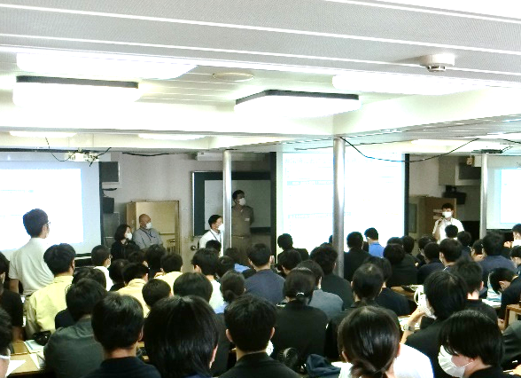
講義の後に行われた質疑応答の時間では、実習生たちから「船員不足の中で今後船員数を増やしていくための施策はあるのか？」「日本は災害大国だが、海運についてはどのような役割を果たしていくのか？」と鋭い質問があり、講師をした当監理部の職員も回答に熱が入っておりました。

本講義を受講した実習生からは、「現在の海運のあり方、これからの海運、新人船員として必要な知識を手に入れることができた」「練習船の実習生であるうちにやるべき事を自覚した」「環境規制について積極的に学んでいきたい」「船舶検査官も楽しそうだと思った」といった意見があり、本講義が実習生たちにとって新たな気づきを得るきっかけになったと思われます。

神戸運輸監理部では、これからも若年船員確保に向けた取組を進めて参ります。

(海事振興部 船員労政課)

◆ 主要業務指標

（ 令和５年８月）
 |  |  |  | 実 績 | 前年同月比
１．管内発着フェリー・旅客船方面別輸送量  （令和５年６月分） | 九 州  方 面 |  | 旅 客 | ２８，４６９人 | １１３．８％
 |  |  | 車 両 | ２８，０５６台 | １００．３％
 | 淡路四国  方 面 |  | 旅 客 | ７３，６０６人 | ９５．７％
 |  |  | 車 両 | １７，１０３台 | ９６．８％
２．神戸港起点遊覧船乗船者数  （令和５年６月分） | 総 数 |  |  | ２７，８２２人 | １２３．９％
 |  | 内：ﾚｽﾄﾗﾝｼｯﾌﾟ |  | １１，１３０人 | １０７．６％
３．神戸港内貿貨物量【速報値】  （令和５年３月分） | 純内貿貨物量  （ﾌｪﾘｰ貨物除く） |  |  | ６３６千㌧ | ９４．１％
 | 中継貨物量 |  |  | ７７４千㌧ | １１７．７％
４．神戸港コンテナ船入港隻（令和５年３月分） |  |  |  | ３４１隻 | １１２．９％
５．神戸港外貿コンテナ貨物取扱量【速報値】  （令和５年３月分） | 総 量 |  |  | ２１８，３１４TEU | １１０．１％
 |  | 内：ﾄﾗﾝｼｯﾌﾟ貨物 |  | １，００７TEU | ３０６．１％
６．神戸港港湾労働者数【速報値】  （令和５年７月末現在） | 総 数 |  |  | ５，５１３人 | １００．８％
 |  | 内：船 内 |  | １，２３５人 | １００．８％
 |  | 内：沿 岸 |  | ３，４８１人 | １０１．０％
７．神戸市内倉庫貨物入庫量  （令和５年６月分） | 普通倉庫 |  |  | ４４５ 千㌧ | ９７．３ ％
 | 冷蔵倉庫 |  |  | １０６ 千㌧ | １０３．２ ％
８．神戸市内倉庫貨物保管残高  （令和５年６月分） | 普通倉庫 |  |  | ９６１ 千㌧ | １０３．９ ％
 | 冷蔵倉庫 |  |  | １９７ 千㌧ | １０８．７ ％
（注）①３．の中継貨物量は､神戸港輸入貨物を国内他港へ移出したもの及び神戸港輸出貨物で国内他港から移入したものである｡
②５．のトランシップ貨物は､外航船で輸送して来た貨物を神戸港で他の外航船に積み替えて輸送したものである｡
③３．４．５．の資料出所は､神戸市みなと総局であり､６．の資料出所は､神戸公共職業安定所神戸港労働出張所である｡
④７．８．の資料出所は、兵庫県倉庫協会及び兵庫県冷蔵倉庫協会である。

（総務企画部物流施設対策官、海事振興部旅客課、貨物・港運課）

◆ 船員職業紹介状況（令和５年７月）

最近３か月間の船員職業紹介実績表 （単位：人）
 | 月 別 | 令和５年５月 | 令和５年６月 | 令和５年７月
区 分
合 計 | 求人数 | ６２ | ４３ | ２８
 | 求職数 | １５ | １４ | １１
 | 求職者成立数 | ２ | ２ | ２
外 航 船 | 求人数 | ０ | ０ | ０
 | 求職数 | ０ | １ | ３
 | 求職者成立数 | ０ | ０ | ０
内 航 船  （旅客船を含む） | 求人数 | ５５ | ３４ | ２４
 | 求職数 | １２ | ８ | ７
 | 求職者成立数 | ２ | ２ | ２
その他船舶  （曳船・作業船等） | 求人数 | ６ | ６ | ３
 | 求職数 | ３ | ５ | １
 | 求職者成立数 | ０ | ０ | ０
漁 船 | 求人数 | １ | ３ | １
 | 求職数 | ０ | ０ | ０
 | 求職者成立数 | ０ | ０ | ０
有効求人倍率（倍） |  | ２．８４ | ３．１３ | ３．３７

最近３か月間の船員の失業給付金支給実績
 | 月 別 | 令和５年５月 | 令和５年６月 | 令和５年７月
区 分
失業給付金受給者実数（人） |  | ３ | ３ | ２
失業給付金支給額 （千円） |  | １．９８４ | ２．２０９ | ４０９
※失業給付金受給者実数とは、当月中に失業給付金を支給した者の実数である。

（海事振興部 船員労政課）

◆ 倉庫業の新規登録（令和５年７月）

【 事業者名 】谷井運輸株式会社
所在地 | 兵庫県姫路市神田町2丁目11番地 |  |  | 代表者 |  |  | 代表取締役 谷井 秀彰
倉庫の概要 | 倉庫の名称 | 谷井運輸本社倉庫
 | 類 別 | 一類倉庫 | 位 置 |  | 姫路市飾磨区今在家字中葭林新田1125番77・79・80
 | 構 造 | 鉄骨造、石膏ボード、ガルバリウム鋼板張、ガルバリウム鋼板葺、平屋建（準耐火建築物）
 | 面 積 | 433㎡ | 登録年月日 |  |  | 令和5年7月18日

【 事業者名 】播磨運輸株式会社
所在地 | 兵庫県姫路市網干区高田66-2 |  |  | 代表者 |  |  | 代表取締役 神澤 憲治郎
倉庫の概要 | 倉庫の名称 | 三田倉庫
 | 類 別 | 一類倉庫 | 位 置 |  | 三田市テクノパーク40番地
 | 構 造 | 鉄骨造、ガルバリウム鋼板張、ガルバリウム鋼板二重折板葺、2階建（準耐火建築物）
 | 面 積 | 11,003㎡ | 登録年月日 |  |  | 令和5年7月18日

◆ 倉庫業の変更登録（新設）（令和５年７月）

【 事業者名 】有限会社御立輸送
所在地 | 兵庫県姫路市御立西3丁目14-22 |  |  | 代表者 |  |  | 代表取締役 下山 高季
倉庫の概要 | 倉庫の名称 | 有限会社御立輸送 たつの第３倉庫
 | 類 別 | 一類倉庫 | 位 置 |  | たつの市誉田町下沖45番、46番
 | 構 造 | 鉄骨造、角波サイディング張、ルーフパネル葺、平屋建（準耐火建築物）
 | 面 積 | 1,050㎥ | 登録年月日 |  |  | 令和5年7月4日

【 事業者名 】尼高運輸株式会社
所在地 | 兵庫県尼崎市南初島町10番地の143 |  |  | 代表者 |  |  | 代表取締役 中川 健太郎
倉庫の概要 | 倉庫の名称 | 深江浜倉庫
 | 類 別 | 一類倉庫 | 位 置 |  | 神戸市東灘区深江浜町78番2
 | 構 造 | 鉄骨造、ALC版張、折板葺、6階建（耐火建築物）
 | 面 積 | 1,232㎡ | 登録年月日 |  |  | 令和5年7月14日
倉庫の概要 | 倉庫の名称 | 深江浜倉庫
 | 類 別 | 冷蔵倉庫 | 位 置 |  | 神戸市東灘区深江浜町78番2
 | 構 造 | 鉄骨造、ALC版張、折板葺、6階建（耐火建築物）
 | 面 積 | 6,428㎥ | 登録年月日 |  |  | 令和5年7月14日
※冷蔵倉庫の級別容積 C2級：3,368㎥ F1級：3,060㎥

【 事業者名 】藤原運輸株式会社
所在地 | 大阪府大阪市西区本田4-7-18 |  |  | 代表者 |  |  | 代表取締役 藤原 輝之
倉庫の概要 | 倉庫の名称 | 藤原運輸株式会社神戸支店 六甲PDセンター
 | 類 別 | 冷蔵倉庫 | 位 置 |  | 神戸市東灘区向洋町西二丁目6番
 | 構 造 | 鉄筋コンクリート造3階建て塔屋有
 | 面 積 | 4,574㎥ | 登録年月日 |  |  | 令和5年7月18日
※冷蔵倉庫の級別容積 F1級：4,574㎥

◆ ９月の行事予定

日 程 | 行 事 （ 場 所 ） | 担 当 課
２２日（金） | 近畿地方交通政策審議会 神戸船員部会  （神戸第２地方合同庁舎） | 海事振興部  船員労政課
２３日（土） | シーバードデイあわじ  （淡路市浦県民サンビーチ） | 海事振興部  船舶産業課
（総務企画部 総務課）

◆ 海事部門の窓口受付時間のおしらせ

神戸運輸監理部管内の海事部門の窓口受付時間を以下のとおり変更します。

【神戸運輸監理部 海事部門（本局・姫路海事事務所）窓口受付時間】

令和５年９月１日（金）より
平 日：８時３０分～１２時、１３時～１６時
土日祝：閉庁

※業務時間：１７時１５分まで（※ １２時～１３時を除く）
昼休み及び１６時以降、申請を受け付けないということではありません。
※昼休み：１２時～１３時

窓口を利用される皆様には、大変ご不便をおかけしますが、ご協力を賜りますよう、何卒よろしくお願いいたします。

（総務企画部 総務課）

◆ ８月の記者発表状況

日程 | 発表事項 | 担当部課
７日 | 須磨学園高等学校の生徒さんに出前授業を実施 | 海事振興部  貨物・港運課
８日 | 令和５年度「モーダルシフト等推進事業費補助金」交付決定について | 総務企画部  物流施設対策官
１４日 | ＰＳＣ外国人研修生受け入れ | 海上安全環境部外国船舶監督官
１８日 | 但馬地区漁船員の災害防止と健康確保に向けて  ４年ぶりに但馬地区漁船訪船安全点検を実施 | 海上安全環境部  船員労働環境・  海技資格課
１８日 | 船員安全衛生月間スタート | 海上安全環境部  船員労働環境・  海技資格課
２３日 | 淡路島初「こども海まつり」開催 | 海事振興部  船舶産業課
２８日 | 全国一斉海の駅フェスタ始動 | 海事振興部  船舶産業課
（総務企画部 広報対策官）
だんだん日が短くなるのを感じます。
でも、まだまだ暑さは続きそうです。
無理せず、水分補給をお忘れなく。

神戸運輸監理部マスコットキャラクター「こうべぇ」

神戸運輸監理部ホームページ

